Вариант 1-
- Дано: АВС ;  C = 90°,  ВАD = 120° внешний угол;  Найти:  Острые углы треугольника. | 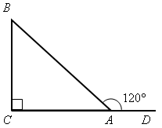

- Дано:  О – общая середина АВ и СD,    Доказать:  AC=DB | 